新桥街道中心幼儿园小四班幼儿活动状况记录表
2025.03.17
来园情况：
今日我们小四班来园22人，2位小朋友事假。
谌昱昕、韩雨彤、顾奕凯、高蝶珺、孙堇禾、宋陈凯小朋友能高高兴兴进入班级，能自主进餐，并选择自己喜欢的游戏进行游戏。

区域游戏
今天区域游戏时间，孩子们根据自己的想法选择了自己喜欢的游戏，并能按照游戏规则进行尝试探索。
看那边的小朋友们，有的在娃娃照顾宝宝，给它穿衣服、洗澡；有的建构区玩磁力片游戏，地面建构在搭高楼；还有小朋友在益智区玩动物农场游戏，有的在玩形状纽扣游戏；科探区的小朋友在玩平衡月亮船的游戏；还有的小朋友在美工区装饰房子；另外，还有些小朋友在吃点心，吃得津津有味……每个孩子都沉浸在自己的游戏中，享受着游戏带来的快乐。老师们在旁边观察指导，确保孩子们的游戏安全，同时也在适时地引导孩子们在游戏中学习和成长。
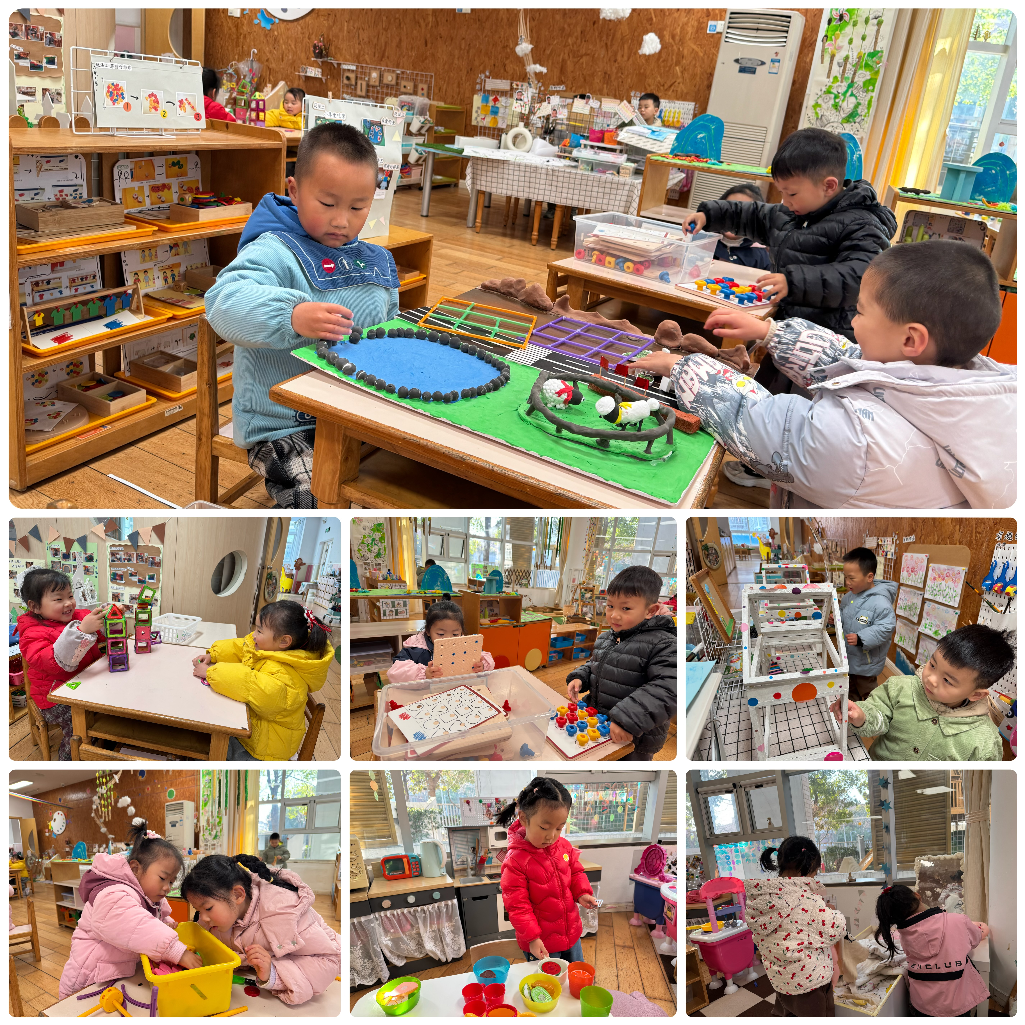
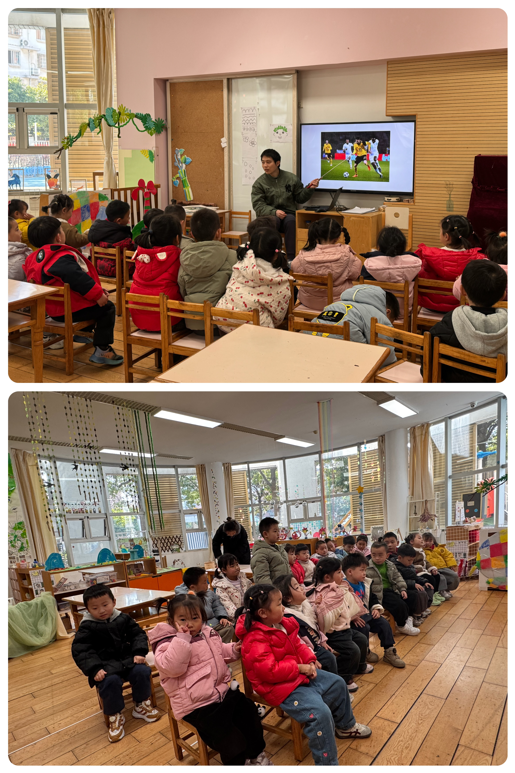

集体活动及生活活动情况：
社会：保护自己
小班的幼儿们面临更多的外出和与陌生人交往的机会，因此，培养幼儿的自我保护意识显得尤为重要。本次集体活动将通过角色扮演、故事讲述等形式，让幼儿了解基本的自我保护知识，学会在遇到陌生人或危险情况时如何保护自己，提高幼儿的安全意识和自我保护能力。在活动中谌昱昕、陆博渊、薛宇程、黄宇骞、韩雨彤、顾奕凯、高蝶珺、刘瑞麟、汤语桐乐意参加集体活动，了解基本的安全知识和自我保护的方法，知道要远离周围环境中危险的事情。刘若熙、孙堇禾、吴沐泽、吴沐萱、李泓硕、冯育泽、宋陈凯、张艺彤、代霄能在老师的提醒下认真听，知道注意安全，不做危险的事情。

生活活动情况：
1.午餐情况：
今天的午饭吃的是黑米饭、什锦虾仁、炒菜薹、番茄土豆汤。水果是红提子葡萄、白玉菇。今天大部分小朋友都吃得很棒，不挑食，能大口吃饭菜，细嚼慢咽。代霄、万弘一、陆博渊、孙堇禾、薛宇程小朋友剩下了一点儿菜。饭后大部分小朋友们能在老师的提醒下做好饭后洗手、漱口、擦嘴巴。
2.午睡情况：
午睡时，孩子们都能在老师的提醒下整理好鞋子、叠好裤子，然后盖好被子进行午睡。代宵、高蝶珺、李泓硕宝宝需要老师陪伴了一会儿，大部分小朋友在12:45左右都睡着了。

家园合作：
动态上的照片，仅作为老师观察时的随拍，并不是所有孩子的照片都会呈现。

